ISTRSKA BELICA – Šempeter 2020 (ni novih podatkov – že obrano)

Vsebnost olja v laboratorijski oljarni

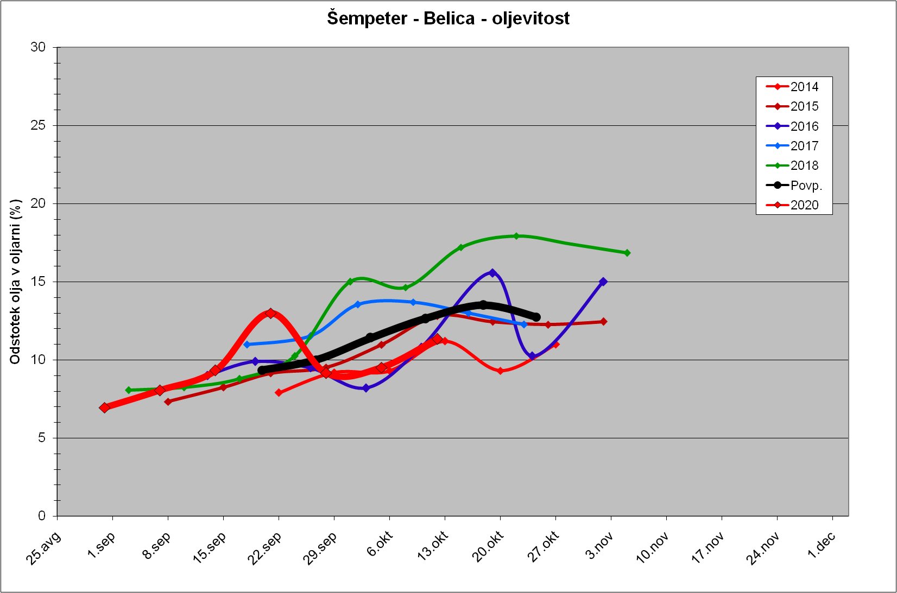

Trdota plodov pri sorti Istrska belica
